Отчёт о выполнении второго этапа индивидуального проекта

Добавление достижения к сайту

Вакутайпа Милдред

Содержание

# 1 Цель работы

Цель данной работы является добавлением к сайту достижения.

# 2 Задание

1. Список достижения:
2. Добавить информацию о навыках
3. Добавить информацию об опыте
4. Добавить информацию о достижениях
5. Сделать пост по прошедщей неделе
6. Сделать пост на тему по выбору

# 3 Выполнение лабораторной работы

## 3.1 Список достижения

Сначала я создала локальный сервер, чтобы следить за страницей во время редактирования с помощью команды hugo server:

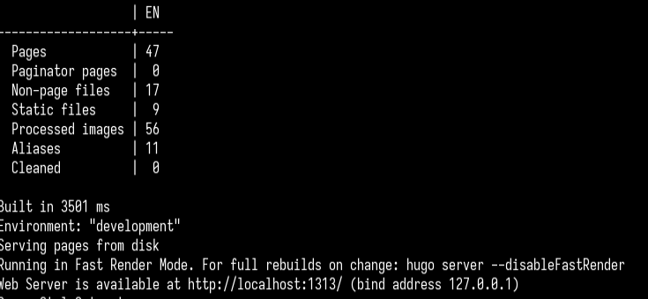

Рис. 1: Создание локального сервера

### 3.1.1 Добавить информацию о навыках

Далее я перешла в какталог ~/work/blog/content/authors/admin и редактировала файл _index.md:

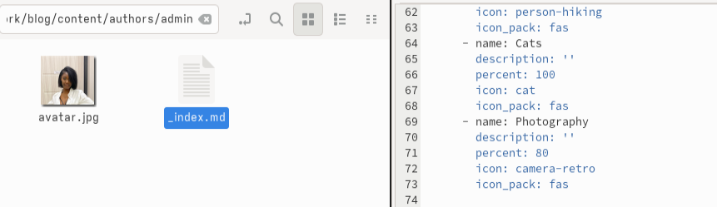

Рис. 2: authors/admin

Я добавила технические навыки и хобби:

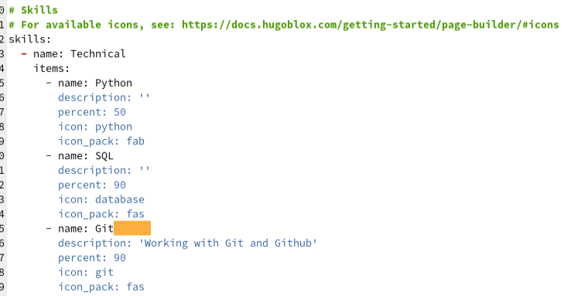

Рис. 3: Технические навыки

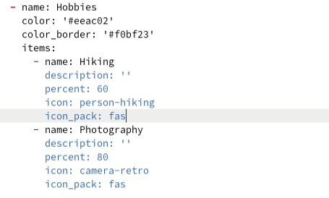

Рис. 4: Хобби

На локальном сервере я проверила изменении:

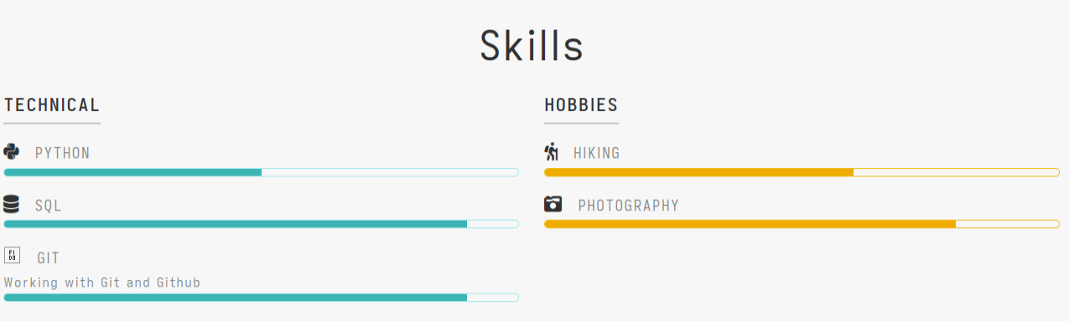

Рис. 5: Проверка добавление навыки

### 3.1.2 Добавить информацию об опыте

Чтобы добавить информацию об опыте, я перешла в ~/work/blog/content и открыла файл _index.md для редактировния:

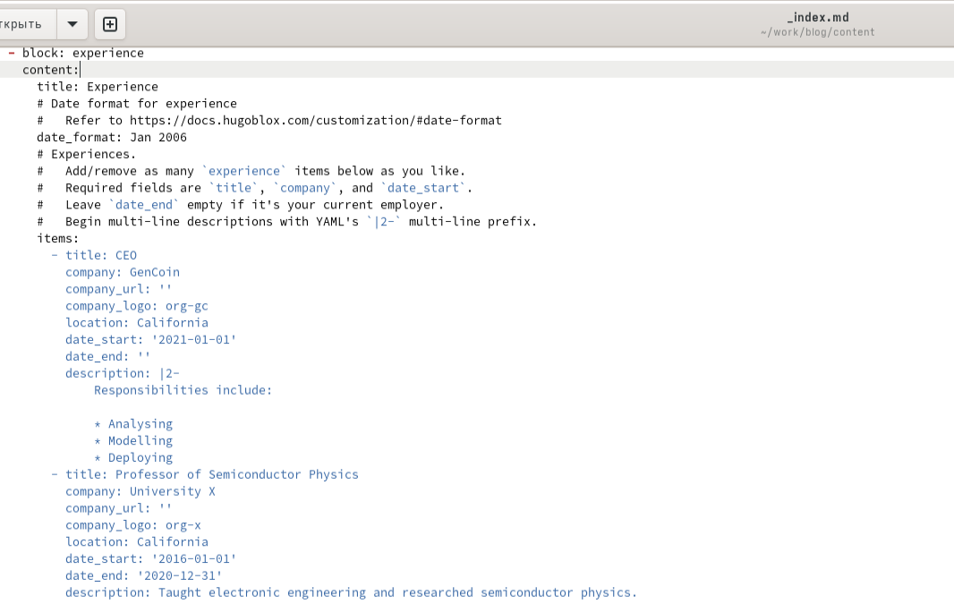

Рис. 6: _index.md

Я заменила существующую информфцию на свою собственную:

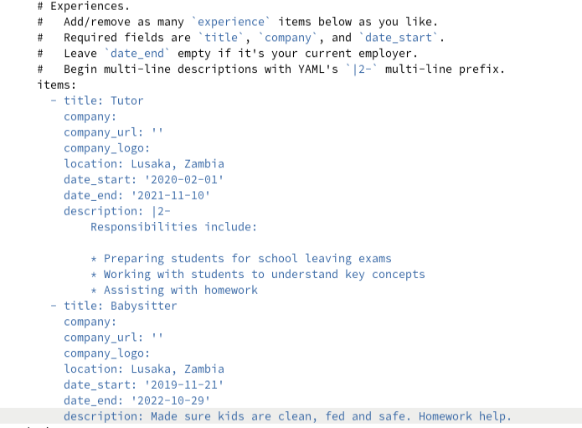

Рис. 7: Замена информации

На локальном сервере я проверила изменении:

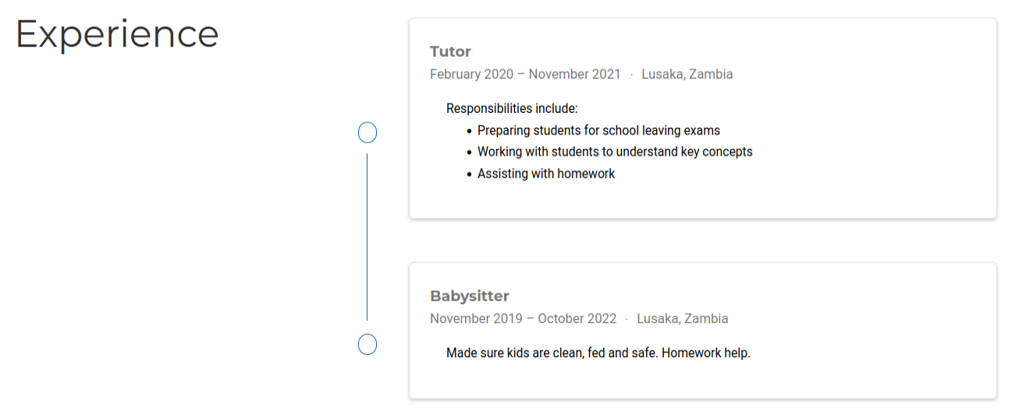

Рис. 8: Проверка добавление опыта

### 3.1.3 Добавить информацию о достижениях

В том же файле, где я добавила информацию об опыте, я заменяю информацию о достижениях на свою:

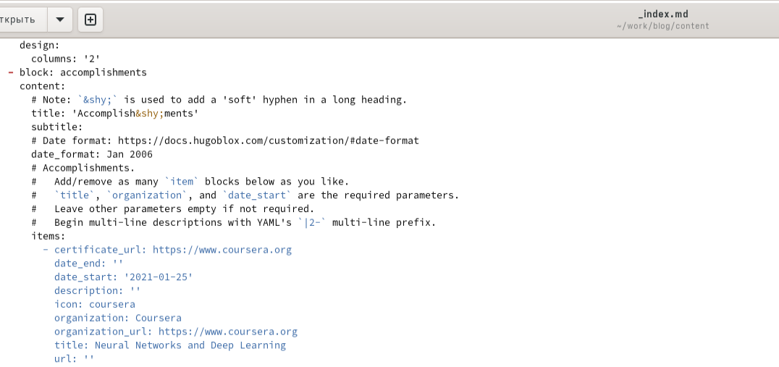

Рис. 9: Достижения

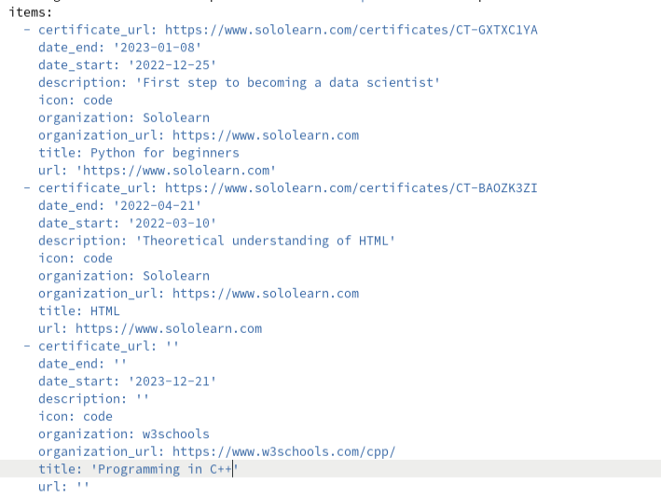

Рис. 10: Замена информации о достижениях

# 4 Пост по прошедщей неделе

Я создала папку lastweekofMarch и в ней вставила фотографию и файл index.md:

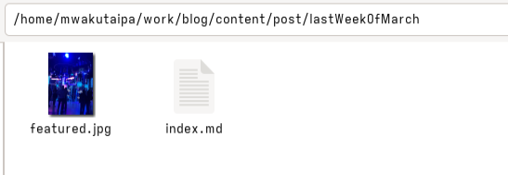

Рис. 11: Создание папки

Затем я редактировала файл index.md:

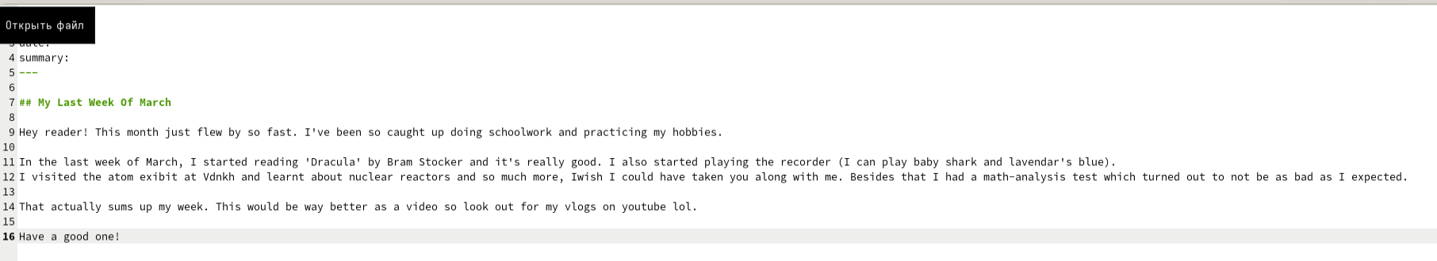

Рис. 12: Редактирование файла

# 5 Пост на тему по выбору

Я создала папку Markdown и в ней вставила фотографию и файл markdown.md:

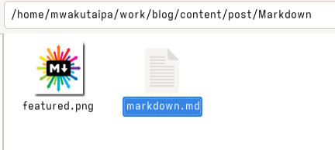

Рис. 13: Создание папки markdown

Затем я редактировала файл markdown.md:

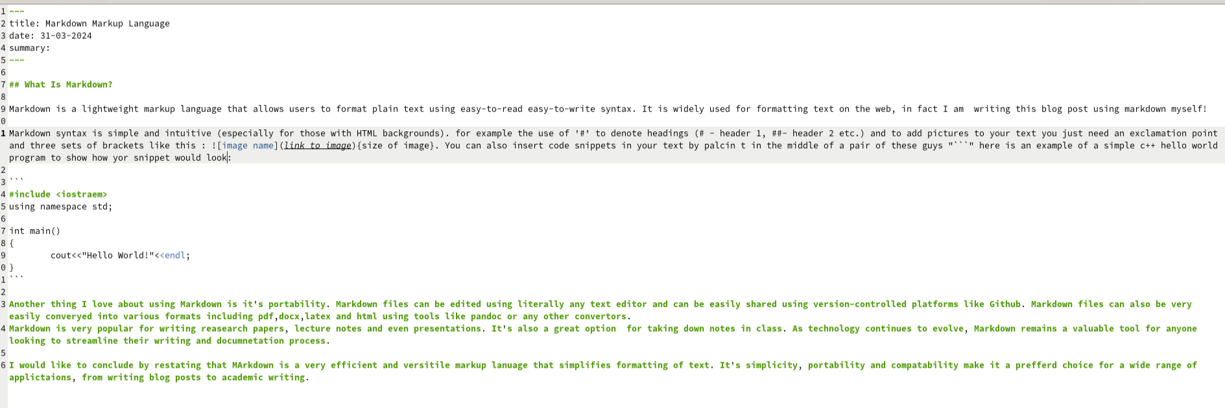

Рис. 14: редактирование файла markdown

На локальном сервере я проверила изменении:

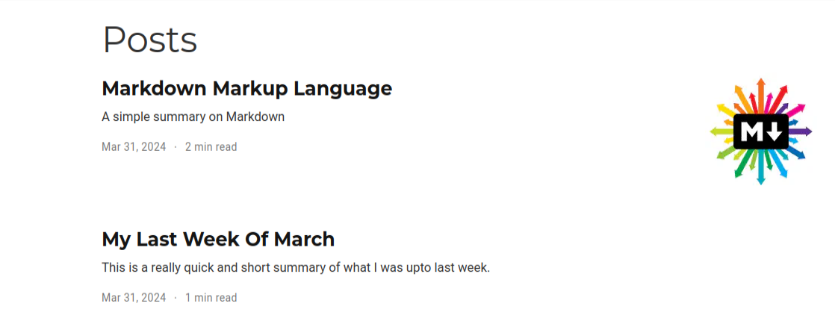

Рис. 15: Проверка добавление постов

Я перенесла все изменения в репозиторий блога моего github:

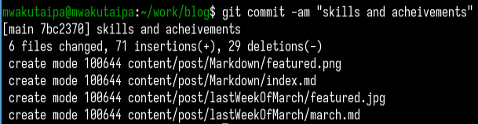

Рис. 16: to blog repository

Я перешла в каталог public и перенесла все изменения в репозиторий сайта моего github:

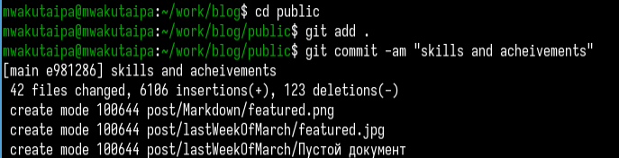

Рис. 17: to site repository

# 6 Выводы

При выполнении данной работы я освоила размещение информацию на сайт.

# Список литературы

[Font awesome icons](https://fontawesome.ru/all-icons/)